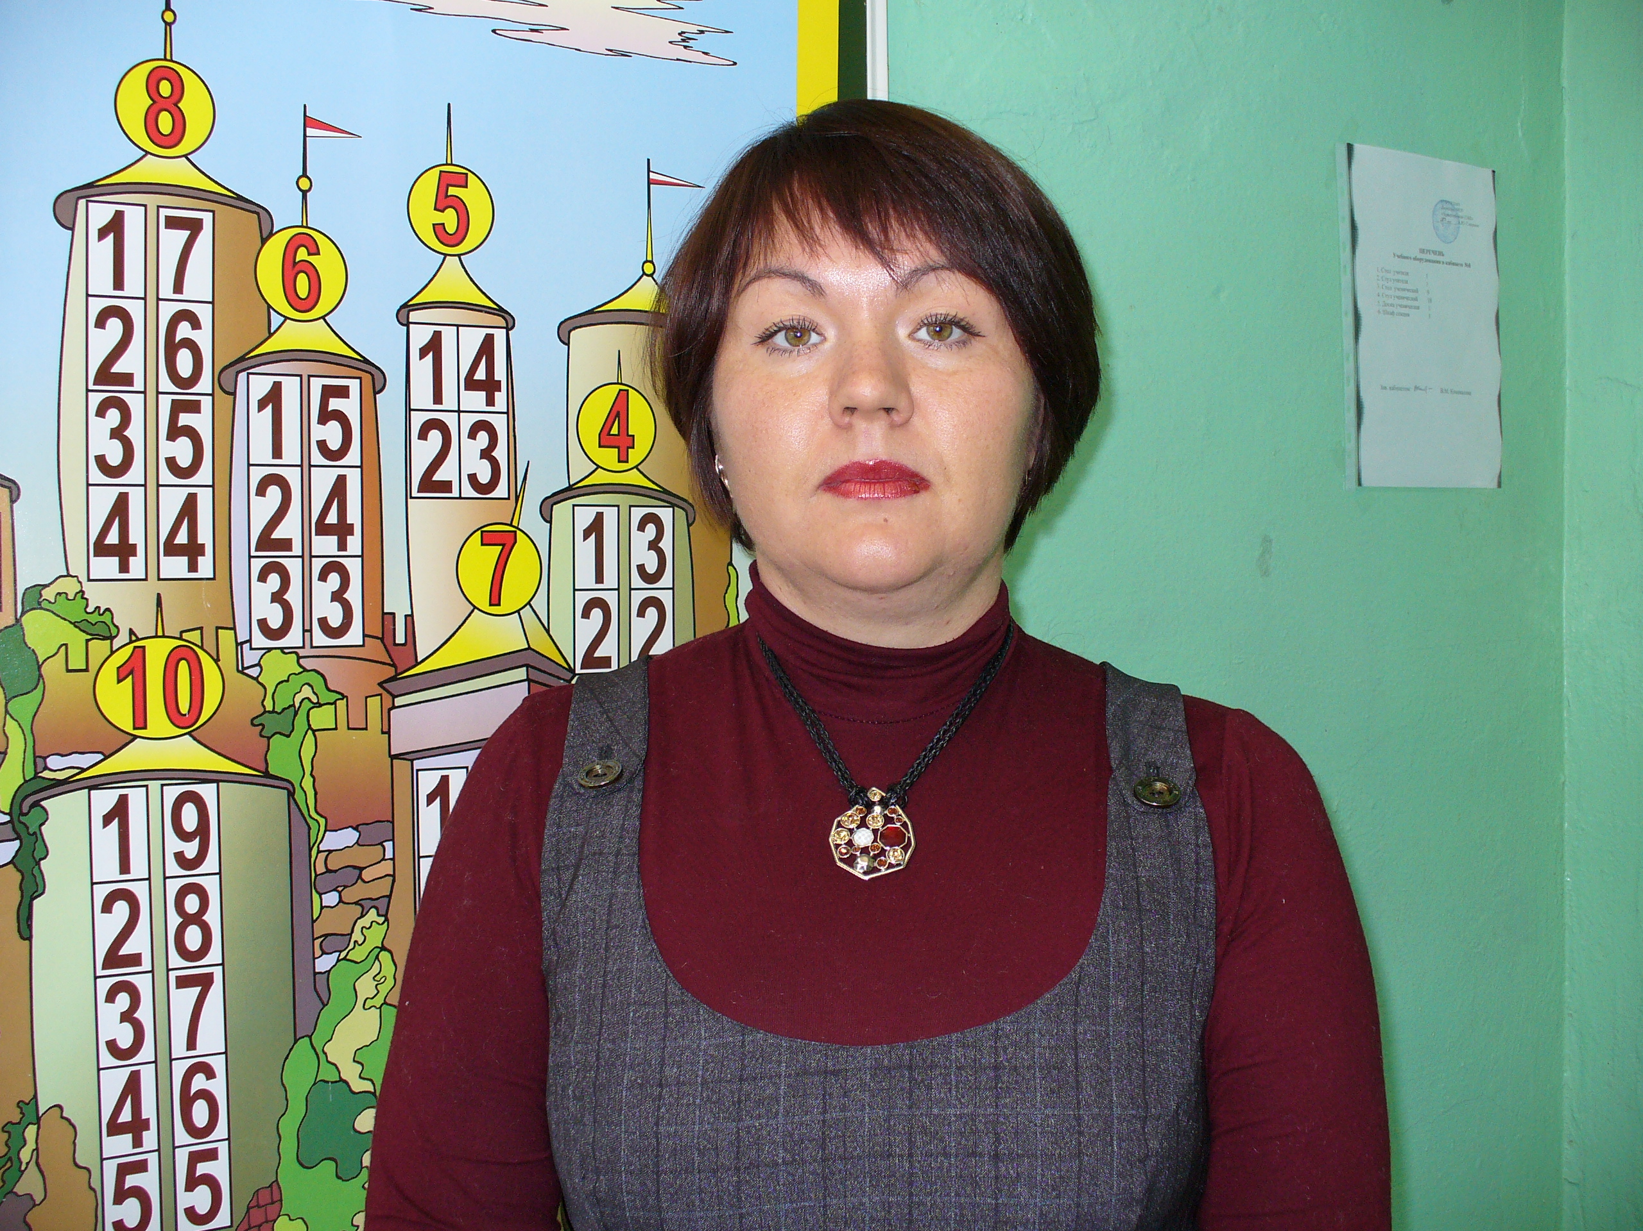
Резюме участника

Ф.И.О. классного руководителя:
Шигаева Елена Викторовна
Курируемый класс: 3
Учебный предмет:
учитель начальных классов
Стаж работы в качестве классного
руководителя: 6 лет

О себе и о воспитательной деятельности:
Закончила ЧГПУ им. И.Я.Яковлева. В МОУ «Чуварлейская СОШ» работаю с 1997 года.
Большое внимание в работе с учащимися уделяю развитию самоуправления, сплочению классного коллектива. Третий год на базе класса функционирует экспериментальная площадка «Воспитание ребёнка как человека культуры», целью которой является создание оптимальных условий для развития личности ученика как человека культуры. Можно прогнозировать, что реализация проекта «Воспитание ребёнка как человека культуры» может иметь своим следствием:
- Повышение эффективности образовательного процесса,
его результативности за счёт освоения учащимися
предметов эстетического цикла.
- Повышение психо – эмоциональной и духовной сферы
учащихся.
- Формирование личности, владеющей навыками передачи
красоты окружающего мира в различных видах
творческой деятельности.
- Повышение уровня воспитанности учащихся.
- Формирование ценностных установок на ЗОЖ.
По итогам 2009-2010 учебного года мой класс - город «Хочувсёзнайск» - победитель школьного конкурса «Лучший город Республики «Школьная» в младшем звене.

